实验报告

开课学期： 2024春季

课程名称： 自动控制原理B

实验名称： 磁悬浮根轨迹校正实验

实验日期： 2025/4/18

学生姓名： 22-psp

哈尔滨工业大学（深圳）

1. **实验目的**
2. 了解根轨迹法校正系统的原理。
3. 采用根轨迹法设计磁悬浮控制器
4. **实验任务与要求**
5. 分析磁悬浮系统校正前的系统根轨迹，以及系统的稳定性，要求：给出详细的分析、计算过程，并使用 MATLAB 进行仿真，截取仿真图作为实验结果的分析据；
6. 设计根轨迹法设计控制器：

要求：加入阶跃信号输入后，系统输出指标为：

⯎超调量在 15% 以内；⯎稳态误差在 1mm 以内；⯎调节时间小于 0.04s；

设计校正环节，使小球稳定悬浮于电磁铁下方 10mm 位置。分析磁悬浮系统校正后的系统根轨迹，以及系统的稳定性，要求：给出详细的分析、计算过程，并使用 MATLAB 进行仿真，截取仿真图作为实验结果的分析据；

1. 将设计的控制器加入到 MATLAB 程序中，将小球悬浮起来；给一定的干扰，系统仍能调整到稳定状态，截取实验响应曲线，分析设计的控制器是否达到设计要求。
2. **实验过程**

1、**校正前系统稳定性分析**

(使用 MATLAB仿真并附上仿真结果和分析过程)

磁悬浮控制系统示意图如下图所示：

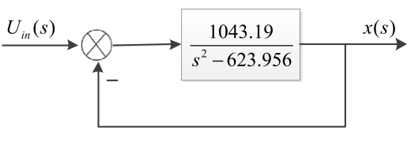

未校正系统的开环传递函数为：



分析磁悬浮系统校正前的系统根轨迹，以及系统的稳定性：

1. **close all; clear; clc;**
2. **num = 1043.19;**
3. **den = [1, 0, -623.956];**
4. **sys = tf(num, den);**
5. **% 根轨迹**
6. **figure(1)**
7. **rlocus(sys);**
8. **% 阶跃响应**
9. **figure(2);**
10. **sys2 = sys / (1 + sys);**
11. **step(sys2);**
12. **grid;**
13. **stepinfo(sys2)**

根轨迹为：



系统的两个闭环极点在虚轴上，系统临界稳定，阶跃响应曲线如下：



仿真：

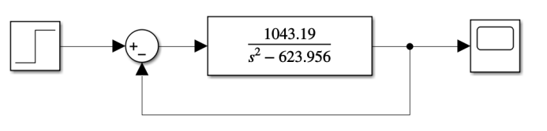

仿真结果（1s时开始输入单位阶跃信号）：



2、**校正环节设计**

(手写，详细给出分析与设计过程)

对系统的稳态精度有要求，故使用幅值确定法，具体过程如下：

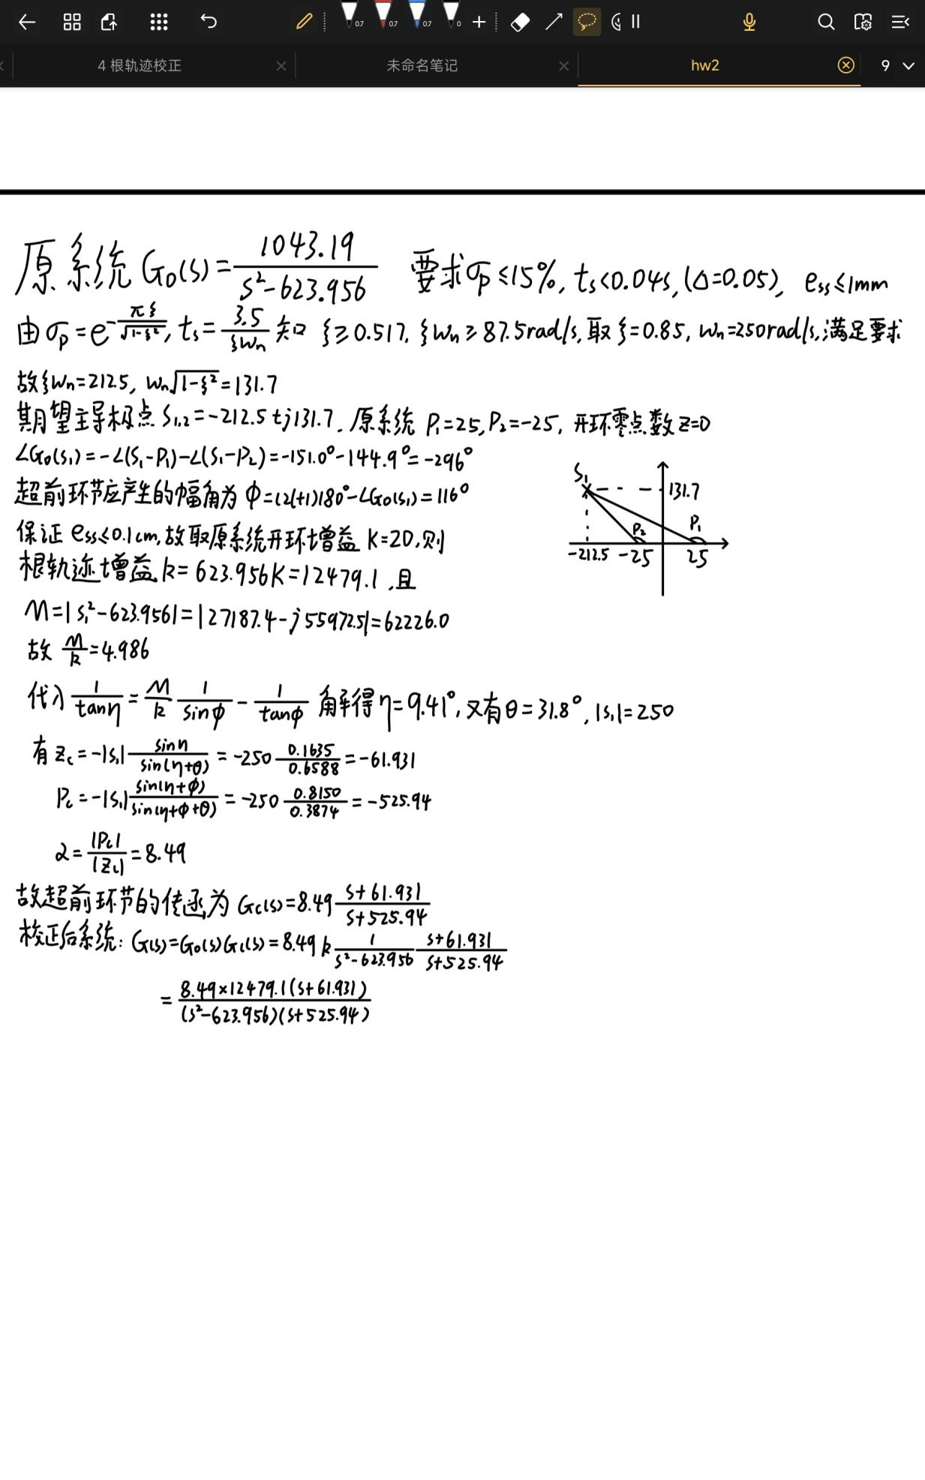

校正后系统为：



即校正环节为：



3、**校正后系统稳定性分析**

(使用 MATLAB仿真并附上仿真结果和分析过程)

校正后系统为：



分析代码：

1. **num = 8.49 * 12479.1 * [1, 61.931];**
2. **den = conv([1, 0, -623.956], [1, 525.94]);**
3. **sys = tf(num, den);**
4. **% 根轨迹**
5. **figure(1)**
6. **rlocus(sys);**
7. **% 阶跃响应**
8. **figure(2);**
9. **sys2 = sys / (1 + sys);**
10. **step(sys2);**
11. **grid;**
12. **stepinfo(sys2)**
13. **% 伯德图**
14. **figure(3);**
15. **margin(sys);**
16. **grid on;**

Bode图：



可知校正后闭环系统稳定，剪切频率，相角裕度

根轨迹：

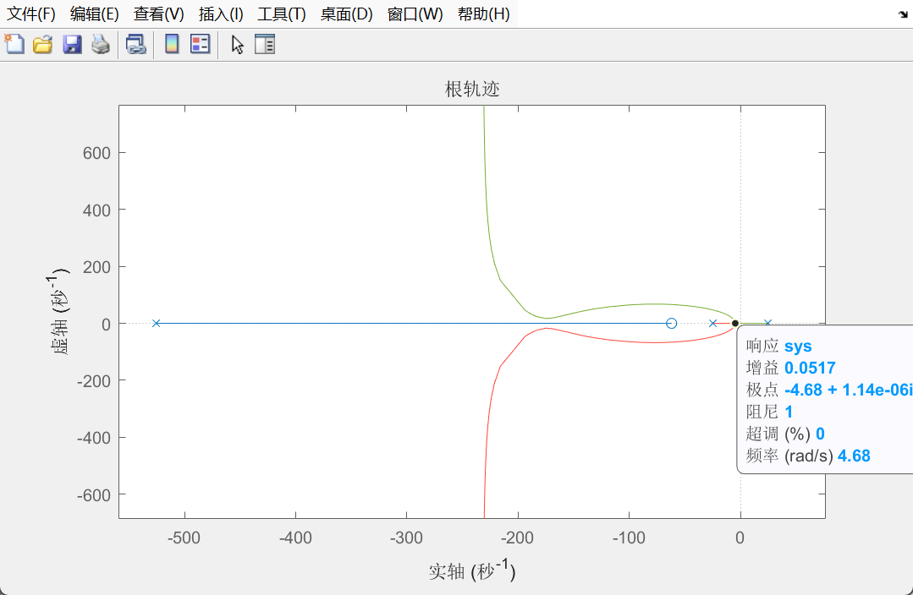

仿真：

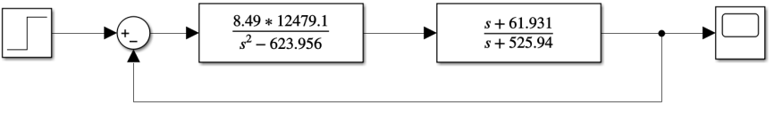

仿真结果：

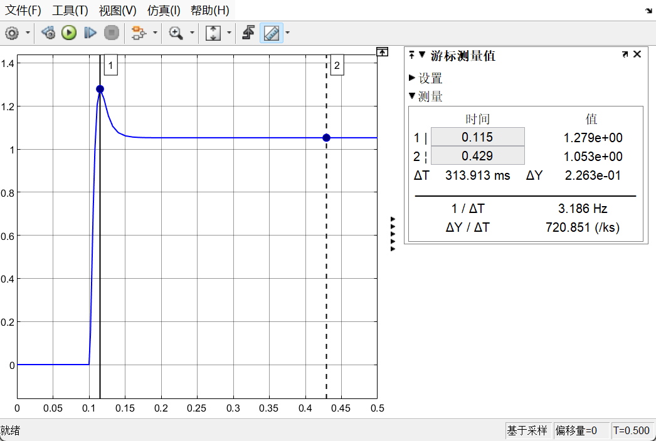

4、**实际磁悬浮系统实验**

(附上搭建的SIMULINK模型和响应曲线及小球悬浮照片；基于响应曲线，分析控制器是否满足“实验任务与要求”的设计指标；给予小球外部干扰，附上小球仍能稳定的响应曲线。注意分条书写，并作一定文字说明。)

小球悬浮照片：

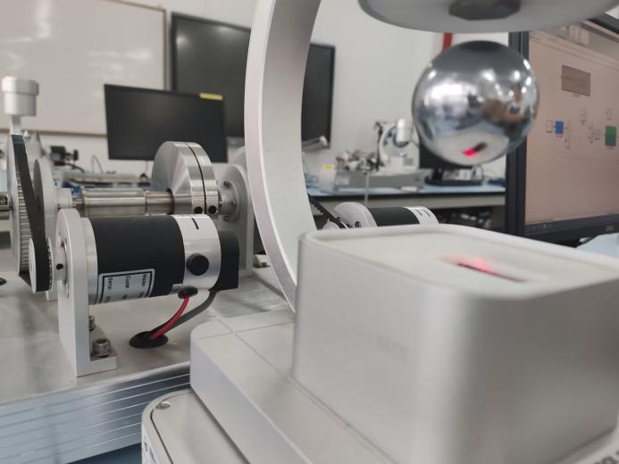

SIMULINK模型示意图如下，其中Controller为

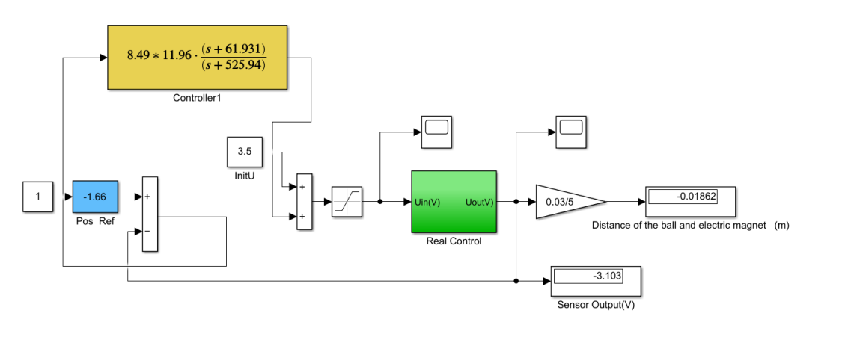

未加干扰时，小球悬浮时的响应曲线如下，模型设置的参考位置输入为-1.66cm，由图可知小球悬浮时可以在较长时间内满足稳态误差在1mm以内的条件；

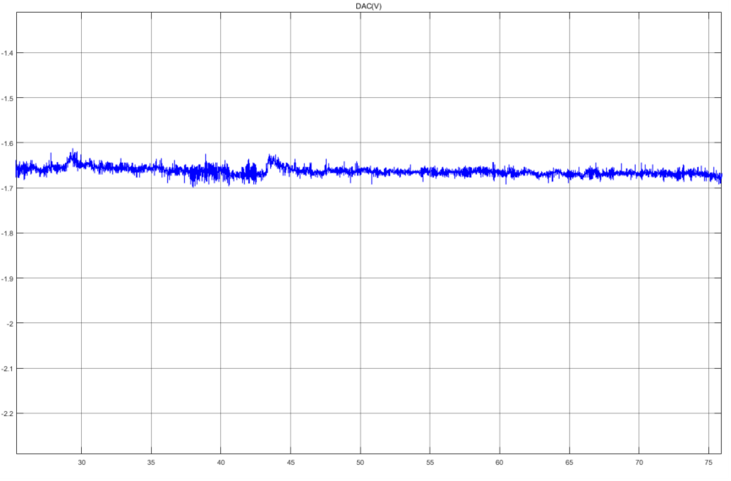

加上一定干扰后系统的响应情况如下：在系统稳定运行时，40s和45s时分别给小球施加一个外力，系统能很快回到原先的稳定状态，说明系统有一定的抗干扰能力。

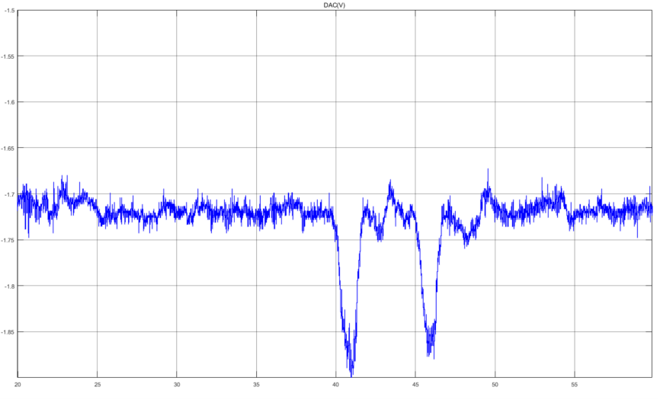

1. **结果分析**

(可写：所遇到的困难和解决方法；控制器参数对控制效果的影响及分析)

对磁悬浮系统进行根轨迹校正后，根轨迹开环极点均位于系统左半平面，性能指标达到控制器设置要求，并且经过实验验证，校正后的系统有一定抗干扰能力。

附：课上检查设计过程

